暨南大学本科实验报告专用纸
课程名称 数字电子技术实验 成绩评定
实验项目名称 中规模集成电路功能测试及应用 指导教师 秦岭松
实验项目编号 实验项目类型 验证 实验地点 B406
学生姓名 王志涛 学号 2021102259
学院 智能科学与工程学院 系 专业 人工智能
实验时间 2022 年 11 月 1日 下 午～ 11 月 1 日 下 午
一、实验目的
1．熟悉数据选择器和译码器的逻辑功能。
2．实现数据选择器和译码器的扩展应用。
二、实验器件、仪器和设备
1．双4选1数据选择器74LS153 1片
2．双2:4线译码器74LS139 2片
3．6反相器74LS04 1片
4．双4输入与非门74LS20 1片
5. 数字信号显示仪
6．数字万用表UT56 1台
7. TDS－4数字系统综合实验平台
三、实验步骤和测试分析
1.验证译码器的逻辑功能
（1）静态测试方法测试验证74LS139 中一个2:4线译码器的逻辑功能。
验证步骤：
① G、B、A端信号的接实验台逻辑电平开关， 4个译码输出引脚Y0~Y3接逻辑电平指示灯。
② G、B、A改变引脚、产生8种组合，观测指示灯的显示状态， 自拟表格记录测试结果。
③对照74LS139 逻辑真值表，验证芯片74LS139功能 。
（2）动态测试方法测试验证74LS139 中一个2:4线译码器的逻辑功能。
测试提示：地址控制信号和使能输入信号可直接从可编辑数字波形发生器BCD码中选择合适的测试输入信号或者可由编辑数字波形发生器编辑产生8种不同的地址控制信号和使能输入信号组合，选择频率为50KHz，由数字逻辑信号仪测出全部输入和输出信号波形图，记录分析其时序图。
实验数据和分析：
（1）静态测试方法测试验证74LS139 中一个2:4线译码器的逻辑功能。
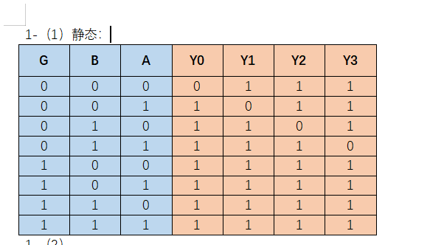
其中B和A为地址输入端，G为使能输入端，输出符合74LS139的功能表
（2）动态测试方法测试验证74LS139 中一个2:4线译码器的逻辑功能。
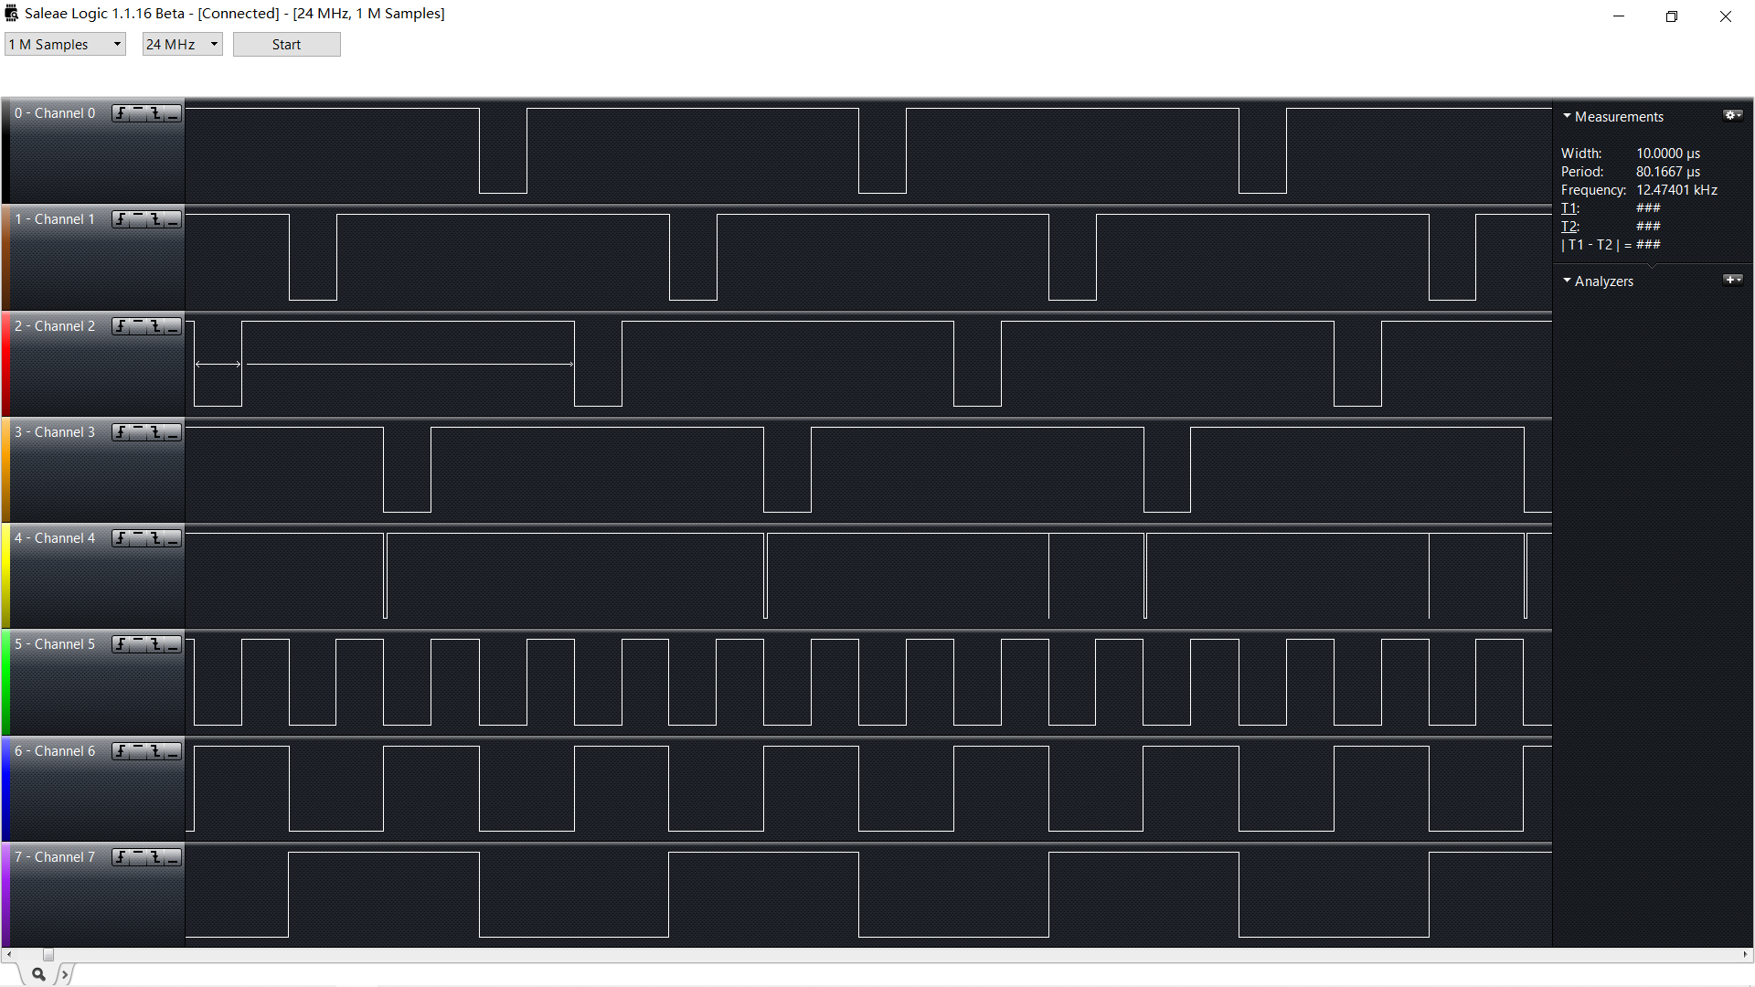
分析：Ch1-Ch4为Y0,Y1,Y2,Y3
CH5为G
CH6、CH7为BA
当G 为高电平时，Y0,Y1,Y2,Y3全部输出高电平(无效输出)
当G为低电平时：
BA = 00，Y0输出低电平，Y1,Y2,Y3输出高电平
BA = 01，Y1输出低电平，Y0,Y2,Y3输出高电平
BA = 10，Y2输出低电平，Y0,Y1,Y3输出高电平
BA = 11，Y3输出低电平，Y0,Y1,Y2输出高电平
输出符合74LS139的功能表
2.逻辑部件的扩展
将74LS139双2:4线译码器器扩展为3:8线译码器。
①画出扩展3:8线译码器逻辑图，连接组装逻辑电路。
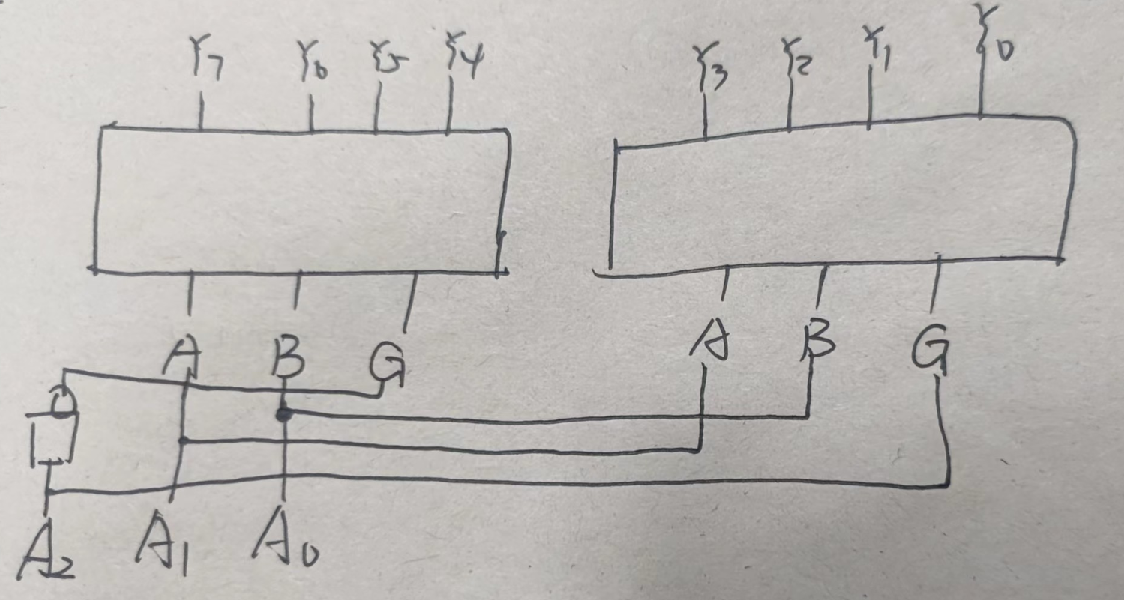
②测试电路功能。
测试方法提示：
方法一，静态测试：地址控制信号可采用用逻辑电平（即手控），输出用逻辑电平指示灯显示，记录分析测试结果。
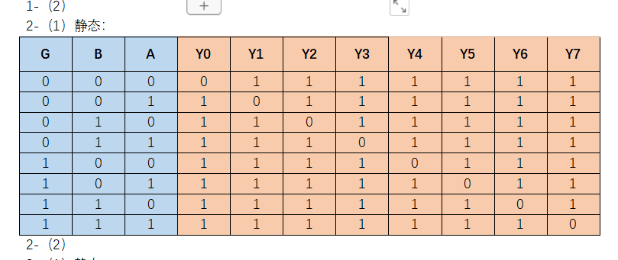
方法二，动态测试：地址控制信号和使能输入信号可直接从编辑数字波形发生器BCD码中选择合适的测试输入信号或者可由编辑数字波形发生器编辑产生8种不同的地址控制信号和使能输入信号组合，选择频率为50KHz，由数字逻辑信号仪测出全部输入和输出信号波形图，记录分析其时序图。
输入的BCD码
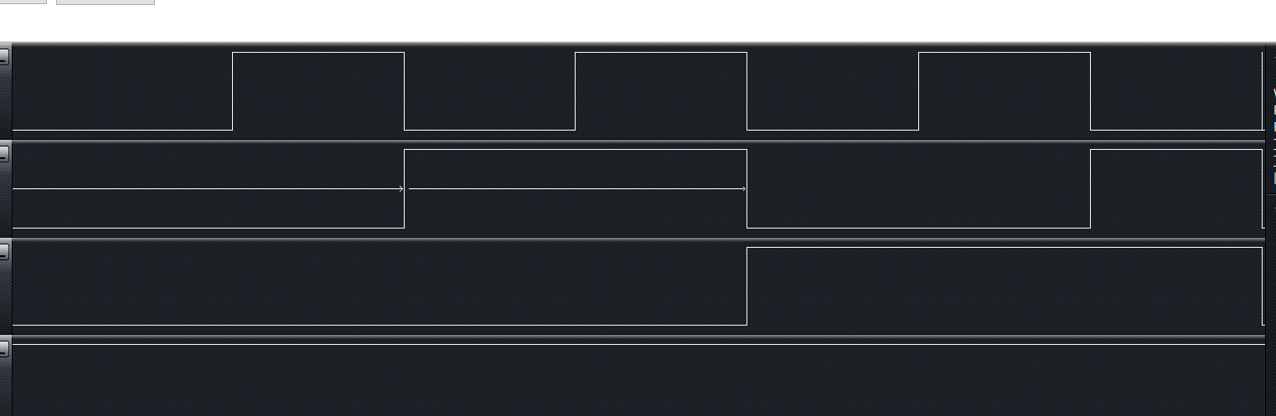
输出的时序图
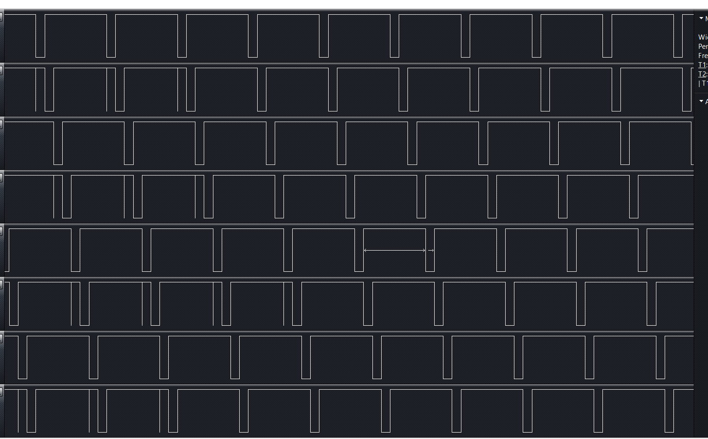
分析：Y0,Y1,Y2,Y3,Y4,Y5,Y6,Y7的输出梯度型
每次只有一个输出是低电平，根据输入的BCD码从000到111
输出的波形从01111111到11111110
满足译码器的性质
3. 用译码器设计实现测试1:8线数据分配器
①画出用74LS139译码器芯片设计的1 : 8线数据分配器（可参考教材p201页图7.9）。
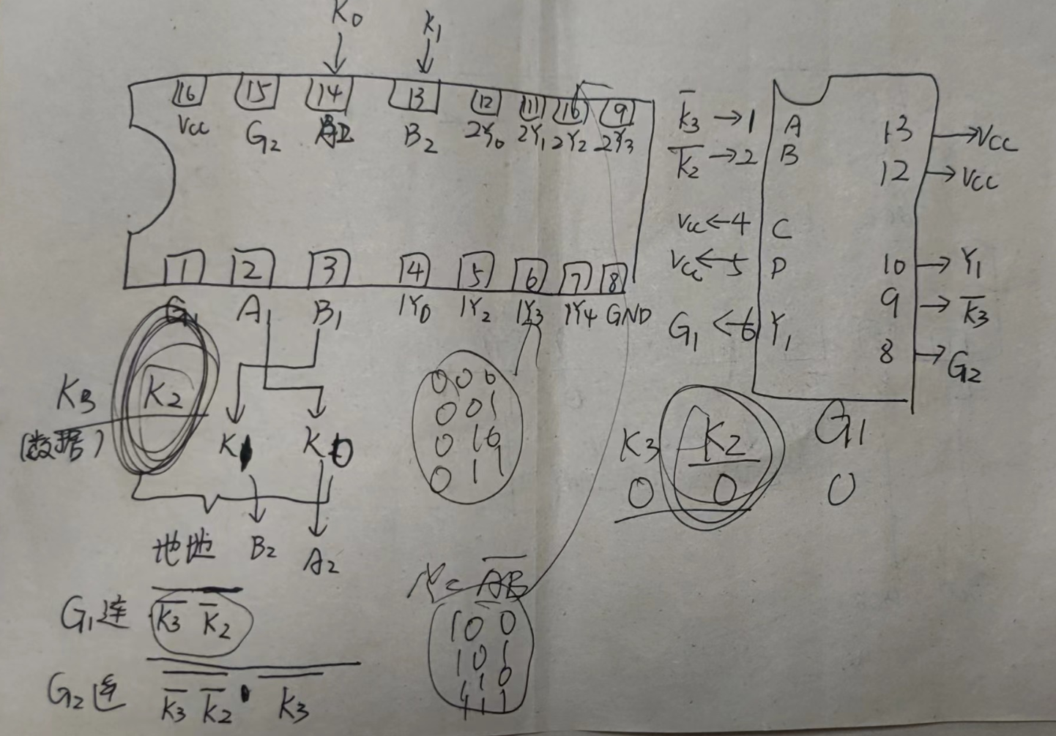
②根据 1 : 8线数据分配器电路逻辑图逻路组装电路 ，用静态测试方法对电路进行测试。

③仿照教材p44页74LS155功能表表格格式，记录整理测试结果写出设计的1 : 8线数据分配器功能表。
④根据测试所得 1 : 8线数据分配器功能表，判断设计电路功能是否的正确的结论，如果电路逻辑功能不正确，查找原因并解决存在的问题。
静态测试结果如下：
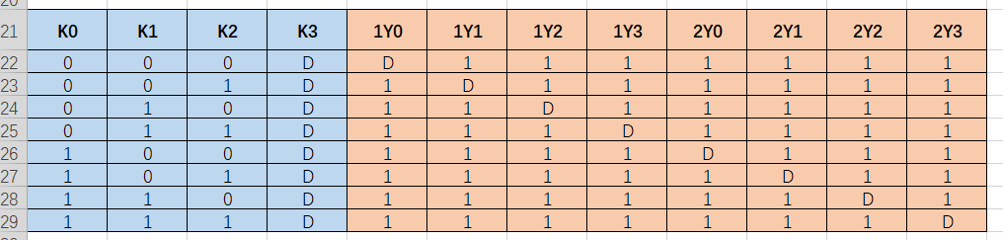
4. 测试验证数据选择器逻辑功能
采用动态测试方法测试74LS153 中一个4选1数据选择器的逻辑功能。
测试验证步骤：
① 4个数据输入引脚D3～D0分别接实验台上的2MHz、1MHz、500kHz、l00kHz脉冲源。
②使能端ST电平和地址输入端B、A信号可直接从编辑数字波形发生器BCD码中选择合适的测试输入信号或者可由编辑数字波形发生器编辑产生8种不同的地址控制信号和使能输入信号组合，选择频率为50KHz，由数字逻辑信号仪测出全部输入和输出信号波形图，记录分析其时序图。
③用数字信号显示仪同时观察、记录和分析数据选择器输入、使能端ST电平和地址输入端B、A信号与输出波形逻辑关系，分析判断集成芯片是否具有4选1数据选择器的逻辑功能。
动态测试结果如下：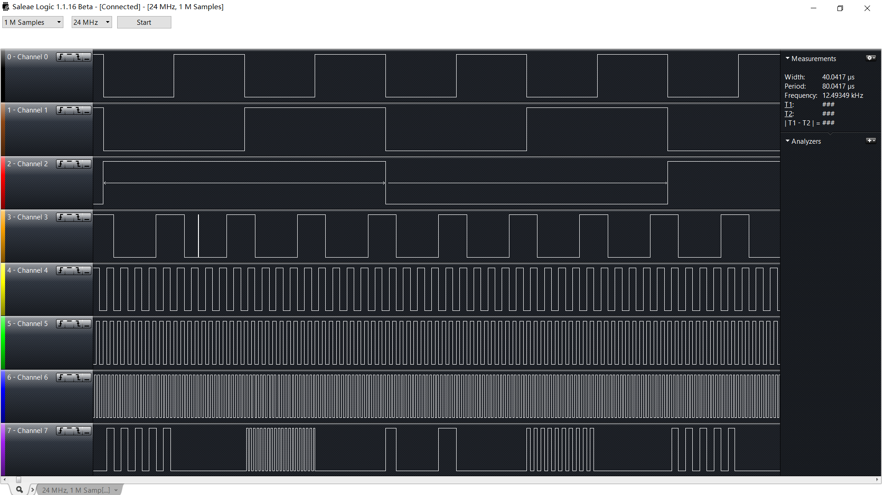
分析：从上到下依次是：
CH1-CH3:使能端ST,地址端B、A，其中A为高位
CH4-CH6:数据D0,数据D1,数据D2.数据D3
CH7:输出Y
当ST = 1时，无论其他端的输入是什么，Y = 0
当ST = 0时:
AB = 00，Y的波形为数据D0的波形；
AB = 01，Y的波形为数据D1的波形；
AB = 10，Y的波形为数据D2的波形；
AB = 11，Y的波形为数据D3的波形；
具有带有使能端的4-1数据选择器的性质
四、问题回答和实验小结
1.三态缓冲器不仅能组成的单向总线，而且还能构成双向总线，数据选择器能组成怎样的总线电路?
数据选择器作单向数据总线选择，实现多路信号分时传送

- 列举出中规模集成电路中输入使能端的作用？
- 方便级联拓展
- 方便改装电路的功能
- 消除译码器出现尖峰干扰

- 用测试功能的方法判断芯片好坏，具体测试方法有哪两种？
- 根据逻辑电平开关来测试:静态测试
- 根据数字信号显示仪来测试：动态测试

- 数字电路实验难免出现问题，你认为产生问题的主要原因有哪几种？你怎样避免此类问题的发生。
- 电路设计错误
- 连线错误
- 数据记录错误
- 实验器材损坏(如芯片损坏，导线损坏等等)
- 理论因素:如竞争--冒险险象，温度电压等因素

- 组合逻辑电路图请看下一页ppt，分析电路逻辑功能 。
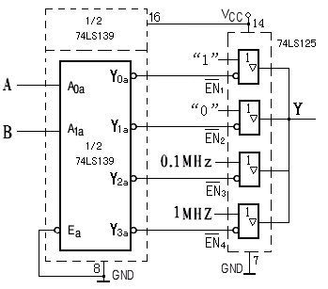
分析：左边是译码器，右边是4个三态门输出连在一起的总线输出
译码器保证每次4个三态门中只有一个三态门的使能端有效，
也就是只有一个三态门是选通的，Y每次只输出这个选通的三态门的数据
这构成了一个2-4数据选择器。

